中國文化大學教育部高教深耕計畫成果紀錄表

子計畫 | C1擴大推動產學合作及實習媒合，接軌產業需求，提升育才成效  C1-3-3景觀專業實務場域團隊實作學習計畫
具體作法 | 邀請業師協同授課
主題 | 景觀規劃與研究(一) – 畢業設計
內容  （活動內容簡述/執行成效） | 主辦單位：景觀學系  活動日期：114年11月12日（星期三）9：10 - 15：00（備註：僅請款3小時）  活動地點：大典館510教室  主 講 者：楊千瑩老師（宏闊設計顧問有限公司/設計總監）  （宏築開發股份有限公司/總經理）  參與人數： 26 人（教師 2 人、學生 23 人、行政人員 1 人、校外 0 人）  內容：  本次課程以畢業設計為核心，透過業師協同授課，引導學生建立完整的研究與規劃設計架構，強化其於大尺度景觀規劃與設計整合之能力。  1.題目確立與計畫方向建構  （1）說明研究主題之發想脈絡，協助學生明確定義畢業設計的研究核心與目標。  （2）引導學生進行基地界定，釐清研究範圍與尺度層級。  （3）指導基地空間調查，建立後續分析與設計之基礎資料。  2.主題與基地整體介紹  3.概念圖表達（Side Column with Concept Diagram）  4.設計方案規劃（Plan of Design Proposal）  5.設計方案剖面（Section of Design Proposal）  6.渲染表現（Rendering）  7.綜合討論與專業回饋  執行成效：  透過本次業師協同授課，學生得以累積大尺度景觀規劃與研究之實務經驗，並從多層次環境資源盤點、議題分析到規劃構想與設計程序，建立完整的畢業設計工作流程。課程有效提升學生整合研究與設計的能力，協助其理解未來景觀專業可能發展之方向，進而強化學習動機，提升整體學習效益與畢業設計成果品質。
活動照片  (檔案大小以不超過2M為限) | 活動照片電子檔名稱  (請用英數檔名) | 活動照片內容說明(每張20字內)
活動照片  (檔案大小以不超過2M為限) | 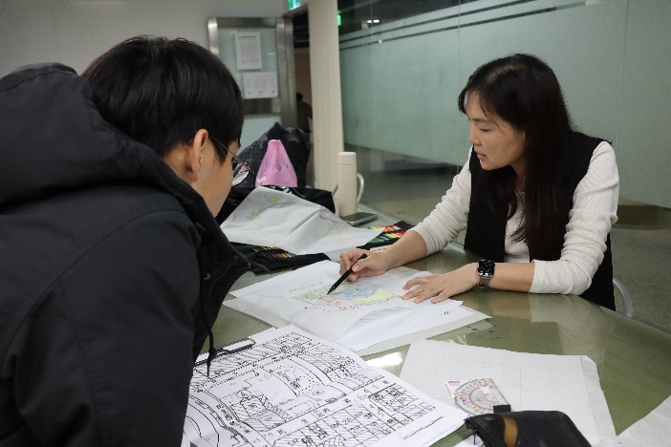  IMG_0089 | 楊千瑩老師課堂教學
活動照片  (檔案大小以不超過2M為限) | 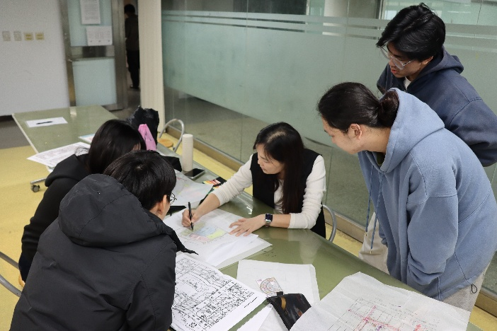  IMG_0087 | 楊千瑩老師課堂教學
活動照片  (檔案大小以不超過2M為限) | 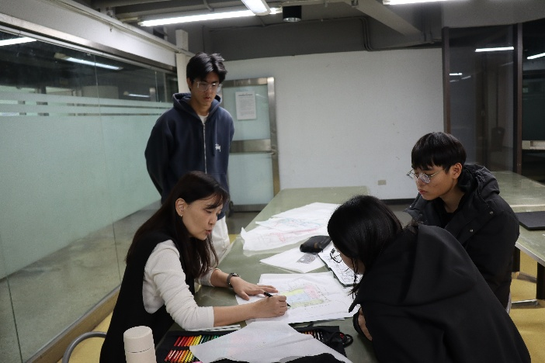  IMG_0096 | 楊千瑩老師與學生討論
活動照片  (檔案大小以不超過2M為限) | 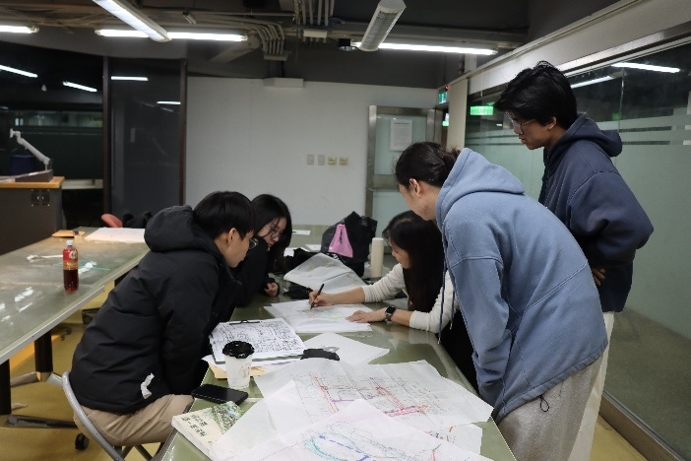  IMG_0086 | 學生專心聽講
備註：活動照片請附上原始照片一併回傳
附件檔案 | 附件檔案名稱  (請用英數檔名) | 附件名稱

